
Давид танцює в радості
Головна думка уроку: Бог – мій Цар! Я танцюватиму та співатиму для Бога. (Повторюйте цю фразу протягом уроку.)
Біблійна історія: 2 Царів 6:11-15
Ми допоможемо дітям дізнатись:
* Давид славив Бога з музикою і танцями, бо він був щасливий і вдячний Богу за те, що Він був з ним.
* Є багато способів поклонятись Богу.
План уроку:
* Правила та урок
* Вільний час
* Молитва
* Спів
* Історія
* Вільний час
* Дошка відзнак
* Молитва
* Правила

Підготовка та прибирання
Для рукоділля: Скріпіть маленькі паперові тарілки, лишивши отвір, щоб можна було наповнити їх.
Після уроку, будь ласка, покладіть все в свої місця.
Правила та урок
Пройдіться по правилах і поясніть, що за виконання правил, вони отримають стікер в кінці уроку.
Повторіть головну думку уроку 3-5 разів: “Бог – мій Цар! Я танцюватиму та співатиму для Бога.”
Вільний час
Поставте таймер на 10 хвилин і поясніть діткам, що зараз вони можуть грати протягом 10 хвилин. Коли вони почують сигнал (продемонструйте сигнал, щоб вони знали, як він звучить), вони повинні все на місця та зібратись за столом для уроку.
Коли діти граються, говоріть з ними про те, що вони роблять, нагадуйте їм про головну думку уроку та шукайте можливості поговорити з ними про Богу істину.
Молитва
Сядьте за головний стіл та спитайте, чи має хтось особливі потреби, за які вони хочуть молитись. Перед молитвою нагадайте всім про список особливих потреб, які мають діти чи вчитель, також нагадайте дітям подякувати Богу за нашу церкву та час разом. Візьміться по колу за руки, нехай кожен, хто хоче, помолиться, враховуючи вчителя.
Спів
Рекомендовані пісні:
* Єдиний Бог
* 1 Івана 5,3 Його заповіді не тяжкі
* Івана 3:16
Розіграйте історію/Історія з картинками
Попросіть дітей повторювати ключові фрази та дії під час розповіді. Або покажіть картинки під час розповіді. Або ж використовуйте комбінацію обох методів.
Багато років тому Бог сказав Своєму народові, ізраїльтянам, побудувати спеціальний ящик, що називається ковчегом заповіту (зробіть два кулаки і робіть так, наче щось будуєте - двічі вдарьте лівий кулак об правий кулак, а потім двічі ударьте правим кулаком об лівий). Можете повторити? Скажіть зі мною: “Ковчег заповіту.” Ковчег був для них нагадуванням того, хто є їхнім Богом, що Він завжди був з ними та, що вони повинні прославляти Його (підніміть руки та дивіться вгору). Він був зроблений з дерева, покритого золотом, зверху нього були два ангели (давайте порахуємо до двох – один, два). Всередині ковчегу знаходились речі, які нагадували їм, що Бог завжди був з ними (покладіть руки так, наче ви себе обіймаєте). Бог сказав, що ковчег завіту мав знаходитись у храму (вкажіть вправо правою рукою), але протягом багатьох років його зберігали в будинках різних сім'ї (вкажіть вліво лівою рукою). Цар Давид знав, що Бог - наш Цар, і він хотів слухатися Бога і повернути ковчег завіту до храму в Єрусалимі, де він і повинен бути (тримайте руки перед собою, долонями вгору, ліворуч, а потім перемістіть їх на правий бік, наче ви рухаєте коробку). Багато людей пішли з царем Давидом, щоб принести його (махайте руками, наче ви ходите). Всі були настільки радісні, що ковчег завіту буде повернено до храму (плескайте в долоні та кажіть "Ура"). Вони почали свою подорож до Єрусалиму (махайте руками, наче ви ходите). Після того, як вони зробили шість кроків, вони зупинилися. Давайте порахуємо разом до шести. Коли вони зупинились, Давид поклонився Богу та приніс жертви (підніміть руки високо, долонями догори і подивіться вгору). Потім він зняв царський одяг та корону (зробіть так, наче ви знімаєте верхній одяг). Цар Давид почав танцювати, вигукувати та співати. Давайте подивимося, як це виглядало. Слово «алелуя» означає «хвалити Господа»; давайте співати “алелуя”, танцювати і вигукувати протягом 30 секунд. Коли ви почуєте звук таймера, кожен повинен сісти за стіл. (Встановіть таймер на 30 секунд. Дозвольте дітям встати, нехай вони всі разом пройдуть по кімнаті, вигукуючи, танцюючи і співаючи “алелуя”, поки не прозвучить таймер. Нехай діти сядуть на свої місця.) Давид повернув ковчег до храму в Єрусалим, де він і повинен бути (тримайте руки перед собою, долонями вгору, ліворуч, а потім перемістіть їх на правий бік, наче ви рухаєте коробку). Ми більше не маємо ковчега завіту, але нам це не потрібно, тому що Бог дає нам Святого Духа. Святий Дух завжди з нами, нагадує нам поклонятися Богу, і нагадує нам, що Бог є нашим Царем. Ми можемо поклонятися Богові, дотримуючись Його заповідей (як каже одна з наших пісень, Біблія говорить нам, що саме так ми показуємо Богу, що ми любимо Його). Як ще ми можемо поклонятися Богу? (Допоможіть дітям знайти відповідь.) Ми можемо поклонятися Богу, тому що Він дав нам найкращий з усіх дар - Ісуса. Як в одній з наших пісень, Біблія говорить, що Бог дав нам Ісуса, тому що Він так любить нас і хоче, щоб ми жили з Ним навіки.
Вільний час
Дозвольте дітям робити те, що вони хочуть (нагадайте їм про правила), доки служіння не закінчиться. Поясніть, що коли вони почують звук таймера (відтворіть звук ще раз, щоб вони запам’ятали його), вони повинні завершити ігри, повернути все на свої місця і зібратися разом на підлозі.
Вони можуть гратись іграшками, займатись рукоділлям або мати перекус. Коли вони переходять до інших дій, вони повинні прибрати попереднє місце, покласти іграшки на свої місця.
Підготуйте рукоділля та перекус на окремих столах. Щоб займатись рукоділлям або їсти снек, діти повинні сидіти за столом. Не дозволяйте їм забирати щось зі столу.
На столі для перекусу покладіть сік (щоб кожній дитині вистачило по одному, слідкуйте, щоб ніхто не взяв більше), стакани, глечик з водою, дві тарілки з різними видами снеків, маленькі тарілки для дітей, та паперові рушники. Діти повинні мати змогу дістати снеки самостійно. Нічого страшного, якщо вони смітять. Проте, все, що вони намітять, повинні прибрати за собою. Підбадьорьте їх пробувати ще та інколи давайте поради, як не робити безлад.
На столі для рукоділля — розмальовки та рукоділля до сьогоднішнього уроку. Для розмальовок покладіть звичайний папір, маркери та печатки. Для рукоділля до сьогоднішньої історії покладіть приклад поробки, маленькі дзвіночки, пряжа, паперові тарілки, квасоля, фломастери, наклейки і дитячі ножиці. Коли діти наповнять паперові тарілки квасолею, можна закріпити тарілки. Коли діти роблять інструменти, пояснюйте їм, що ми можемо використовувати їх для прославлення Бога. Наскільки це можливо, дозвольте дітям самостійно робити поробку; їм потрібна практика, щоб розвинути різні навички. Допомагайте, коли це дійсно потрібно, поробка не має бути ідеальною! В результаті повинні вийти два інструменти – пряжа з дзвіночків, які грають, коли їх потрусити, та паперовий бубен, наповнений квасолею.
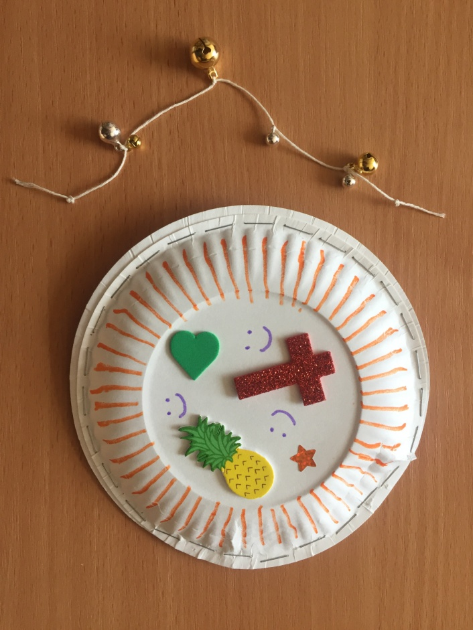
Звертайте увагу на те, коли закінчується служіння. Як тільки ви зрозуміли, що служіння закінчилось, ставте таймер на 1 секунду, щоб він задзвонив, і збирайте всіх дітей на підлозі.
Дошка Відзнак
Дайте стікери дітям які:
присутні
не порушували правила
принесли свої листочки “Обговорення вдома”
Кожна дитина, яка зібрала 25 стікерів може обрати приз з коробки.
Молитва
Вчитель молиться, дякує Богу за час, проведений разом і молиться за благословіння для кожної дитини, називаючи ім'я.
Правила
Нагадайте дітям, що правила досі діють навіть в коридорі та інших кімнатах). Нехай вони назвуть правила та погодяться слідувати ним.

